Белорусско-Российский университет

Кафедра «ПОИТ»

Отчёт по лабораторной работе №2 по дисциплине «Операционные системы»

**Изучение интерпретатора команд в ОС Windows. Использование параметров командной строки и условного выполнения команд**

Выполнил Проверил

Ст. гр. АСОИР-181 Преподаватель

Ковалевский ТВ Зайченко Е. А.

Могилев 2021

Цель: овладеть навыками работы с командными файлами в Windows, научиться работать с параметрами командной строки и циклами, и условным выполнением команд.

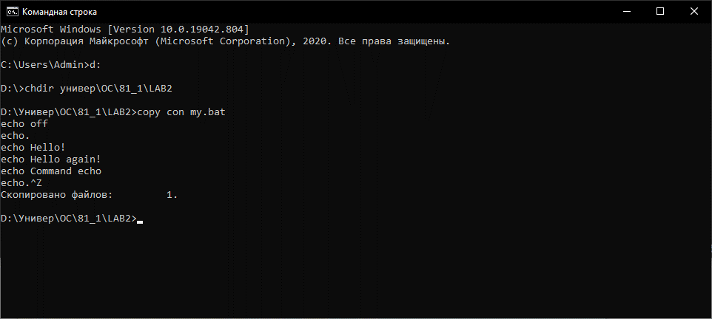

Запуск на выполнение my.bat:

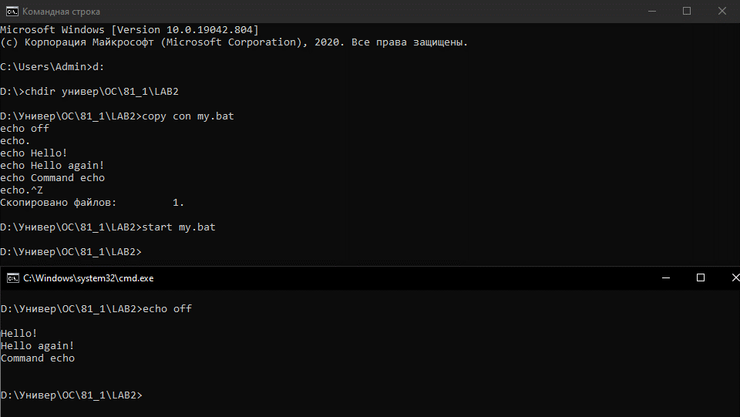

Создание my2.bat: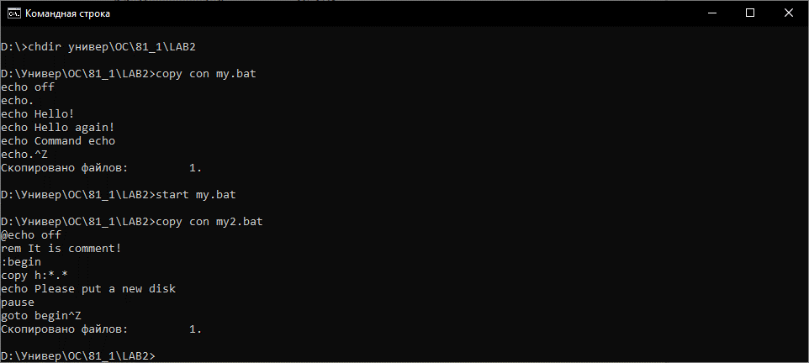

Выполнение my2.bat:

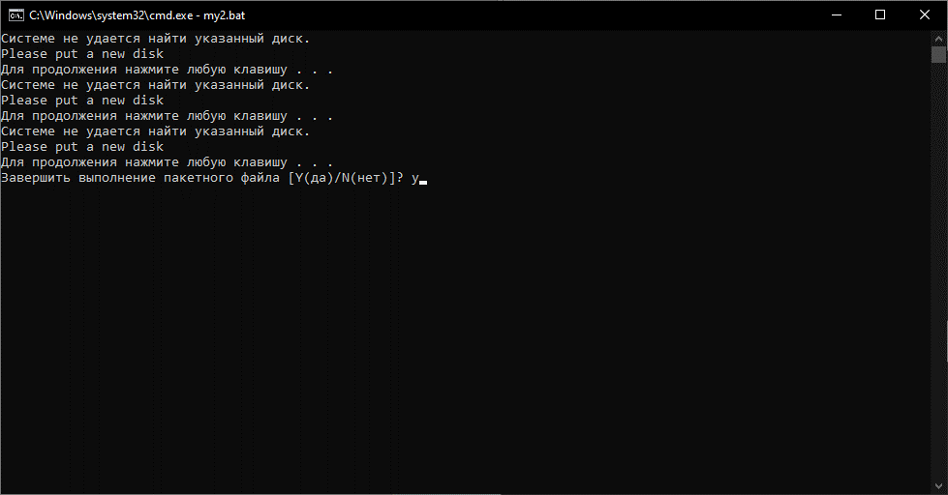

Создание файла my3.cmd: 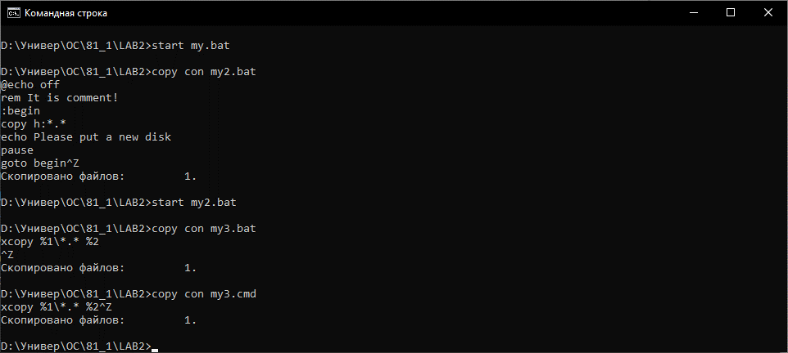

Выполнение my3.cmd:

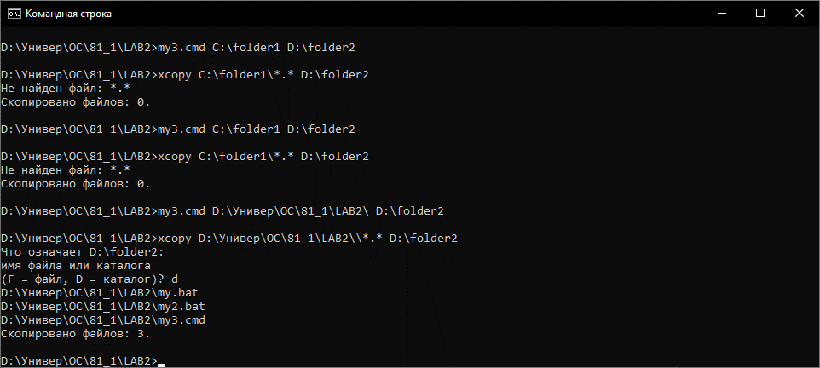

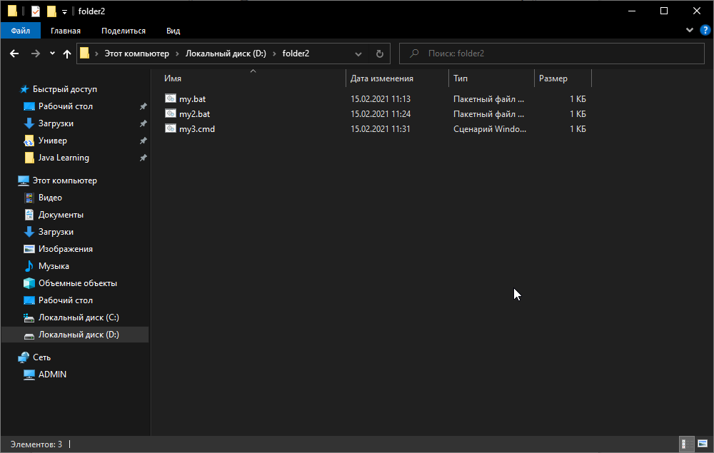

Создание файла mycopy.bat:

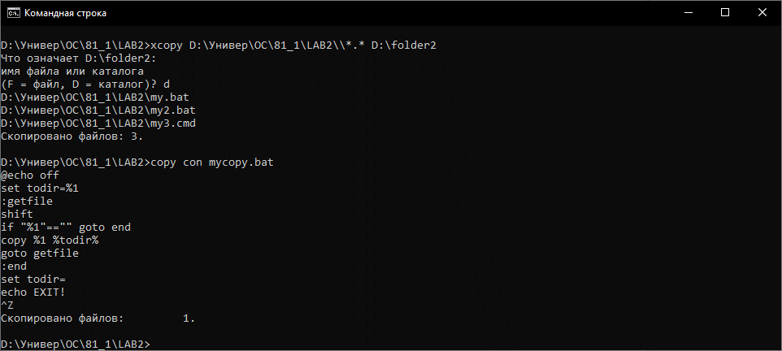

Выполнение mycopy.bat:

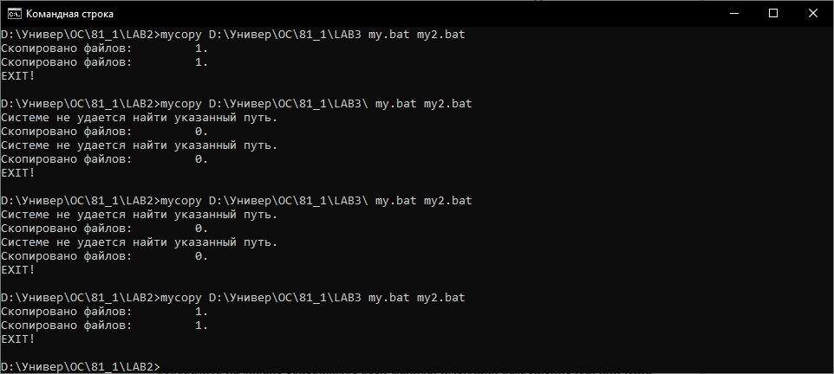

Создание mycopy1.bat:

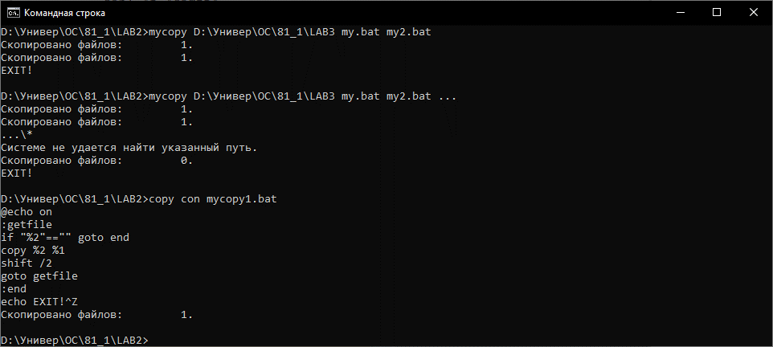

Выполнение mycopy1.bat:

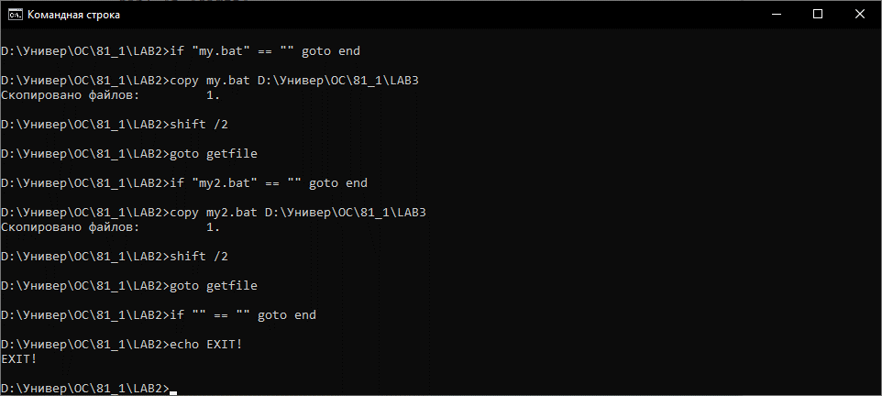

Создание myfor.bat:

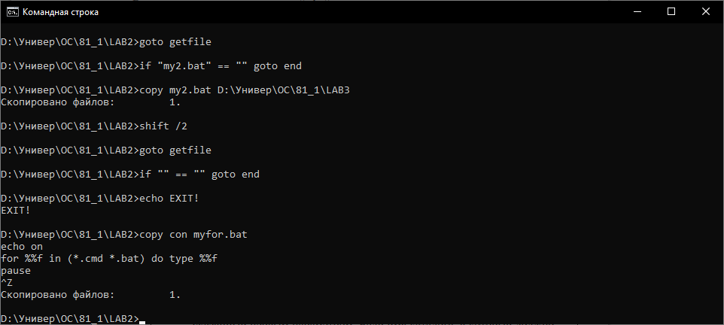

Выполнение myfor.bat: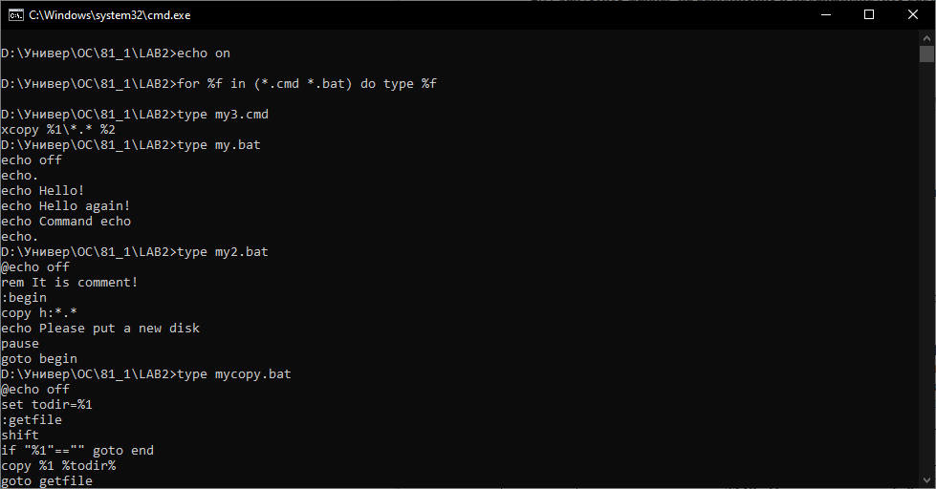

Задание:

a) Написать пакетный файл, будет копировать из текущего каталога все

файлы с расширением .DRV в корневой каталог съемного диска и

записать в файл протокола дату и время, когда были скопированы

файлы.

b) Написать пакетный файл, который будет копировать из текущего

каталога все файлы с расширением .DRV, кроме одного файла,

указанного в качестве второго параметра командной строки, в каталог,

указанный первым параметром. Если имя каталога, в который должно

производиться копирование, не задано, то вывести сообщение об этом и

прервать выполнение файла.

Исходный код 1.bat:

@echo off

echo Starting...

for %%i in (%cd%) do copy *.drv %~d0\

echo Copy time: %date% %time%>%1\protocol.txt

echo Finish

exit /b

Выполнение 1.bat:

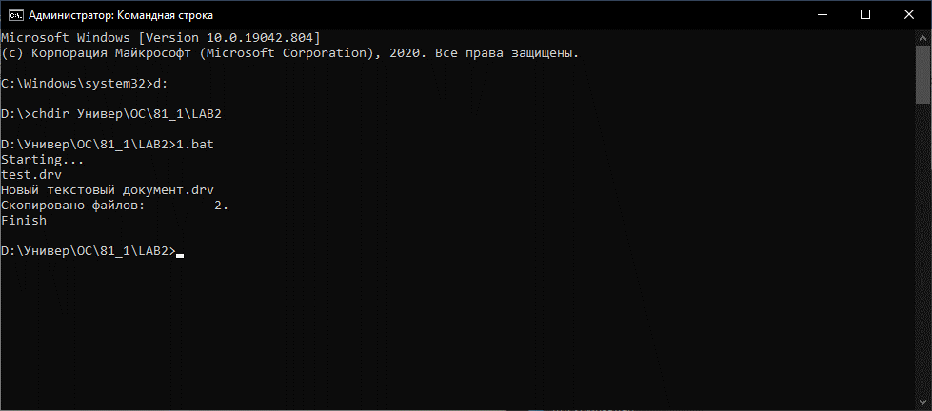



Исходный код 2.bat:

@echo off

color 0A

@echo on

@echo ------------------------------------

@echo Program has been started

@echo ------------------------------------

@echo Current path is %cd%

@echo Destitation path is %1

@echo Exclude file is %2

@echo ------------------------------------

@echo Process is going on

@echo ------------------------------------

@echo off

@echo %2> temp098097808234234.temp

xcopy %cd%\*.drv %1 /D /EXCLUDE:temp098097808234234.temp /Y

del temp098097808234234.temp

if not errorlevel 0 echo Failed

if errorlevel 0 echo Success

@echo ------------------------------------

@echo Process stopped

@echo ------------------------------------

@pause

Выполнение 2.bat:

